首次进入实验流程以及安装仿真虚拟运行环境流程如下：
1、输入网址，然后输入账号密码，点击登录，进入网站(建议用谷歌浏览器)
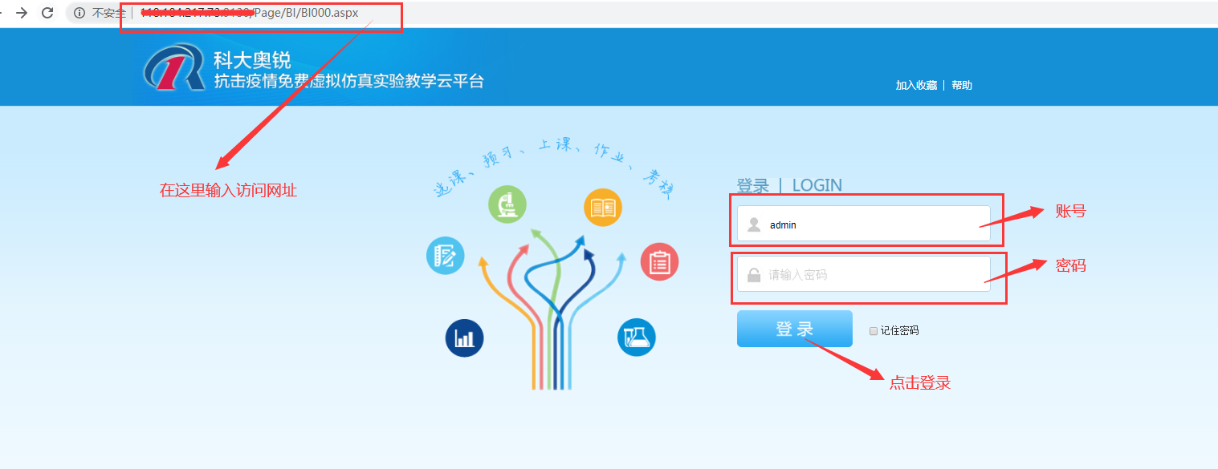
- 点击仿真实验进入
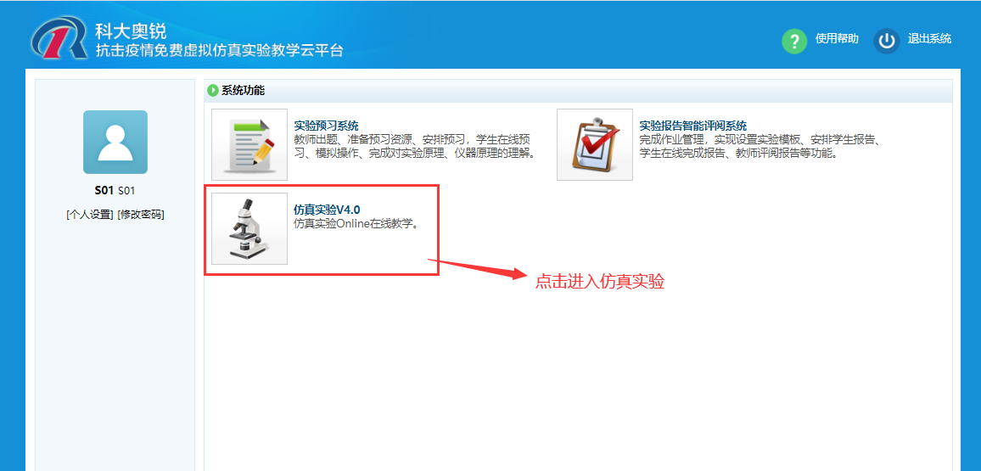

- 下载安装仿真实验虚拟运行环境(默认安装，直接点击下一步安装完成即可，如果安装过程中提示需要先安装net3.5，需要先安装net3.5)

- 在线安装net3.5的方法，如下图所示(如果失败，先安装上图中序号2离线包，然后再按下图勾选，点击确定)
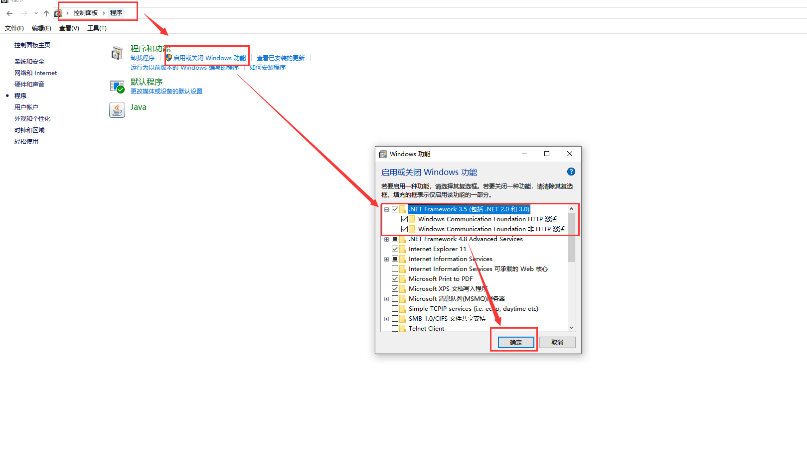

- 然后打开实验，点击开始实验，等待实验加载完成即可(实验包比较大，加载的过程有时候可能会慢，请耐心登录，不要多次点击开始实验)
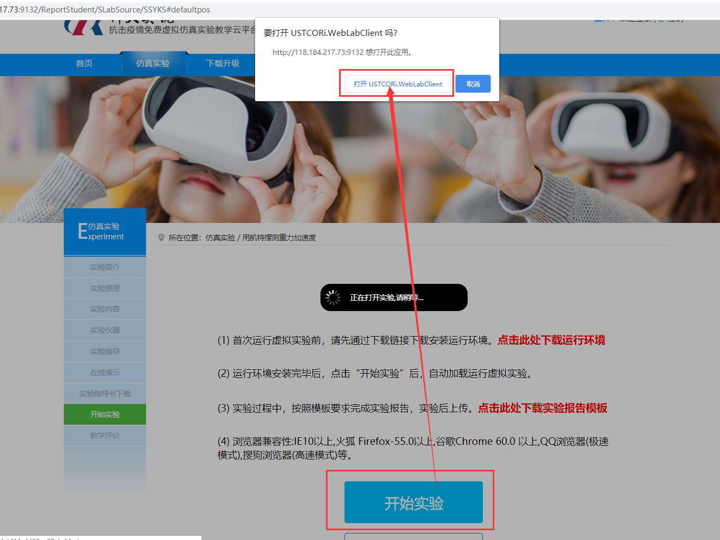
6、然后进入实验，做实验记录数据，然后结束操作即可
